

«Как найти подход к протестующему ребенку»



Ключевое сообщение: Детский протест (в 2-4 года, в 7 лет и в подростковом возрасте) — это не проблема, а показатель развития самостоятельности и личности. Задача родителя — не сломить протест, а научить ребенка выражать свои желания социально приемлемым способом. Почему ребенок протестует?
· Кризис самостоятельности («Я сам!»): Ребенок осознает свою отдельность от родителей.
· Проверка границ: Что будет, если я скажу «нет»? Насколько мир прочен и предсказуем?
· Неумение выразить эмоции: Усталость, голод, ревность, обида выливаются в «нет» и истерику.
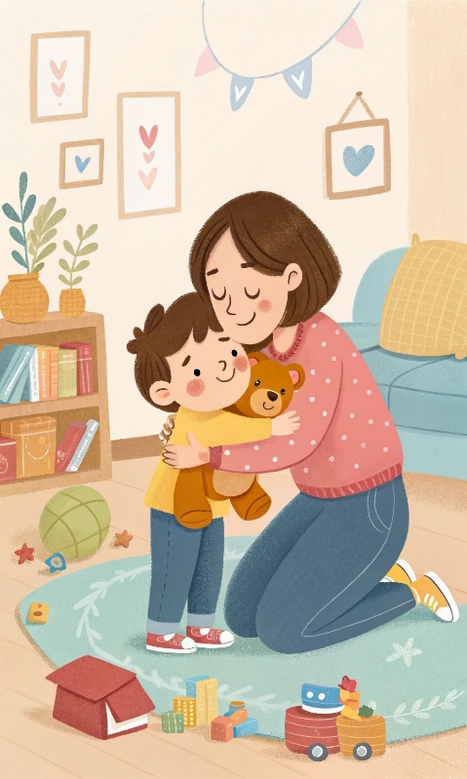
· Несоответствие ожиданий и возможностей: Хочет сделать как взрослый, но не получается — возникает фрустрация.
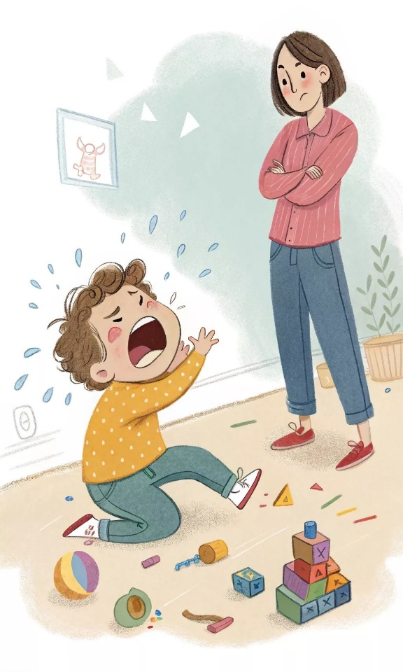

Практические шаги для родителей:
1. Сохраняйте спокойствие. Ваша реакция — эталон для ребенка. Крик — это эскалация конфликта.
2. Признавайте чувства. «Я вижу, ты очень злишься, потому что хочешь еще поиграть». Это не значит соглашаться с требованием, это значит показать, что вы его понимаете.
3. Предлагайте выбор в рамках границ. Вместо «Одевайся!» — «Ты наденешь красную кофту или синюю?». Выбор дает ощущение контроля.
4. Используйте игру и юмор. «А давай твои ножки побегут к ванной наперегонки с моими?» Игра снимает напряжение.
5. Переформулируйте запреты. Вместо «Не лезь в лужу!» — «Давай обойдем эту огромную лужу по этому узкому бордюру, как по мосту».
6. Предупреждайте заранее. «Через 10 минут нам нужно будет выключать мультики и собираться».
7. Уважайте «нет» в безопасных ситуациях. «Ты не хочешь обниматься сейчас? Хорошо, я уважаю твое решение. Обниму тебя, когда захочешь». Это учит ребенка личным границам.
8. Будьте последовательны. Если что-то нельзя, то нельзя всегда, даже когда у вас нет сил спорить. Иначе протест будет усиливаться.

Важно: Если протест постоянный и агрессивный, задумайтесь, не слишком ли много жестких запретов, достаточно ли внимания и позитивного общения вы уделяете ребенку.

